Witajcie Kochani Przed Wami kolejny dzień pracy zdalnej. Jak doskonale pamiętacie piątek to czas podsumowań Mamy nadzieję, że temat związany z kosmosem Was zainteresował, a zadania dla Was wysyłane nie sprawiły Wam problemu.

PSZCZÓŁKI DODATKOWO DZIŚ NIEBIESKA KSIĄŻECZKA GRAFOMOTORYKA- STR 14

Na początek krótki sprawdzian Waszej wiedzy
Kochani czy pamiętacie nazwy planet?
Czego się o nich dowiedzieliście w tym tygodniu?
Jak się nazywa planeta, na której mieszkamy?
Kto to jest astronauta?

Zagadki:
Grzeje Ziemię wciąż, bez końca,
Zimno byłoby tu nam bez… (słońca)

Po kosmosie pędzi sama,
Nie planeta, nie rakieta,
Warkocz nosi niczym dama,
Ta dziewczyna to… (kometa)

Krąży wiernie wokół Ziemi,
w nocy blaskiem swym zachwyca,
A niektórzy, zwłaszcza wilki,
chętnie wyją do… (księżyca)

W dzień widać na nim chmury i słońce,
A nocą Księżyc i gwiazdy lśniące.
Na nim samolot drogę swą znaczy,
Podnosisz głowę, by je zobaczyć. (niebo)
Nocą na niebie są ich tysiące,
W dzień widać tylko najbliższą – Słońce.
Mały i Wielki Wóz z nich się składa.
Pomyśl życzenie, gdy któraś spada! (gwiazdy)
Ono nam ciepło na Ziemi daje
I dzięki niemu dzień jasny wstaje.
Na złoty kolor opala skórę,
Albo się chowa za dużą chmurę. (słońce)
Są we wszechświecie porozrzucane,
Te wokół Słońca najbardziej znane.
Wśród nich jest Ziemia, na niej żyjemy,
Czy ktoś na innych mieszka, nie wiemy. (planety)

Obserwator nieba – słuchanie opowiadania
Obserwator nieba Grześ wraz z rodzicami oraz swoim najlepszym przyjacielem, psem o imieniu Księżyc, mieszka w najwyższym bloku w mieście. Ogromny wieżowiec ma aż piętnaście pięter. Na samym jego szczycie znajduje się przytulne mieszkanie państwa Gwieździńskich. Z okien roztacza się przepiękna panorama całego miasteczka, ale to wcale nie ten widok zdecydował rok temu o przeprowadzce właśnie do tego mieszkania. Pani Gwieździńska, pan Gwieździński, a w szczególności Grześ pasjonują się astronomią, czyli wszystkim tym, co związane jest z gwiazdami, planetami, kometami czy galaktykami. W salonie centralne miejsce zajmuje teleskop – wynalazek umożliwiający obserwację nieba. Grześ, spoglądając w niego, napotyka Mały i Wielki Wóz, Gwiazdę Polarną oraz planety. Chłopiec snuje plany odkrywania i nadawania nazw niepoznanym dotąd planetom i konstelacjom. Największym marzeniem Grzesia jest lot w kosmos. Grześ chce zostać kosmonautą.
Dzieci odpowiadają na pytania:
– Gdzie znajduję się mieszkanie państwa Gwieździńskich?
– Czym pasjonuje się cała rodzina?
– Jakie urządzenie stoi w salonie?
– Jakie plany snuje Grześ?
– Jak inaczej nazywamy astronautę?
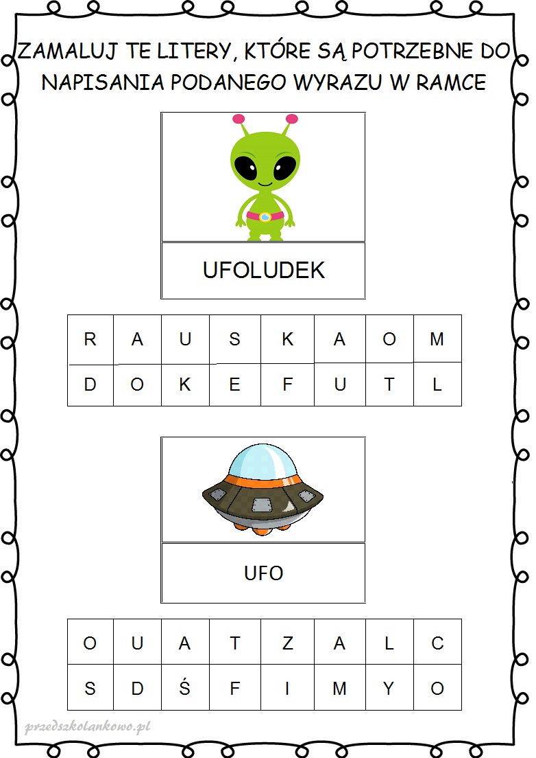

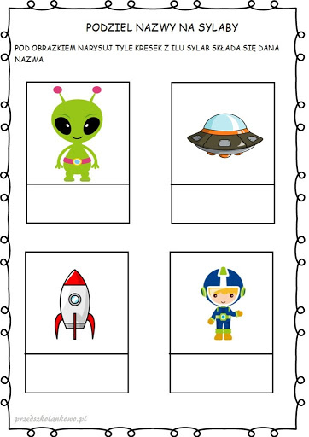

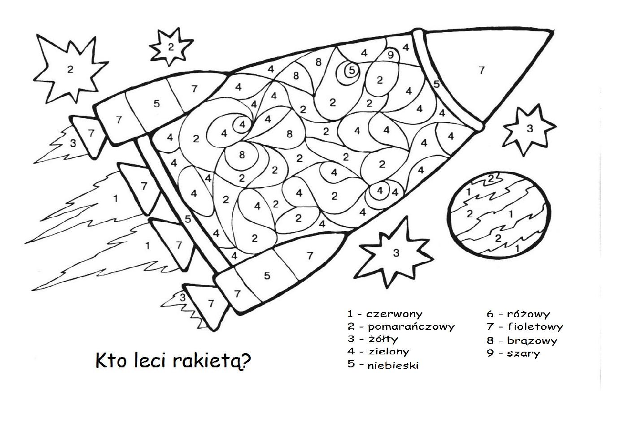

Policz elementy i pokoloruj odpowiednią liczbę.
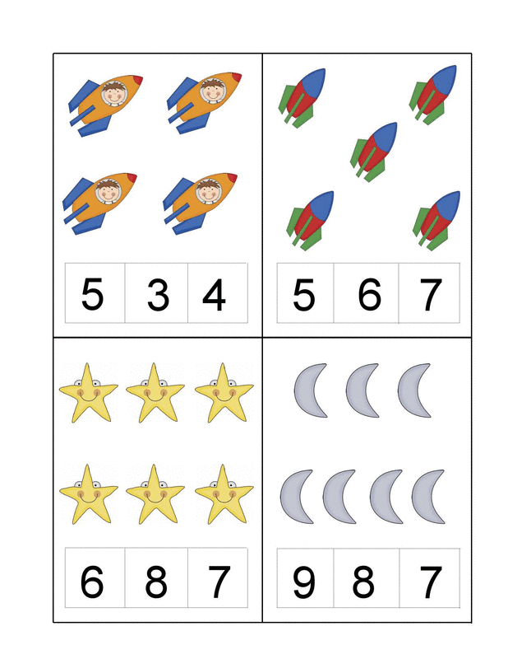

Potnij obrazek na części i ułóż odpowiednio.
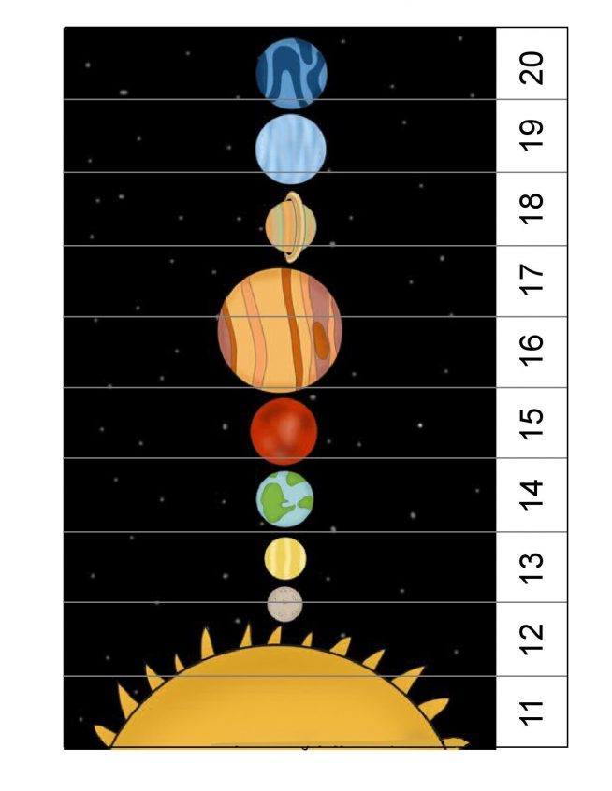

MIŁEGO I SŁONECZNEGO WEEKENDU !

